# Beweging_lineair

Lineaire beweging van het robot chassis.

## Beweging_lineair_Entry

Gebruikersinterface moeilijkheidsgraad: Beginner

Start een lineaire beweging van je robot. De beweging blijft 1 seconde actief en voert de beweging uit op halve snelheid, dit uit veiligheidsoverwegingen.



### Functie parameters

De volgende parameters worden gebruikt in de functie:

* Enum Beweging: Deze parameter definieert de richting van de lineaire beweging. De richting kan vooruit of achteruit zijn.

## Voorbeeld 1: Lineaire beweging vooruit

In dit voorbeeld wordt eerst de robot geinitialiseerd en daarna 10 keer een vooruit beweging uitgevoerd.

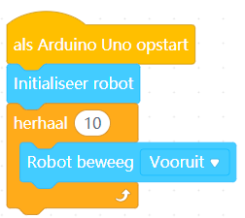

## Voorbeeld 1: Lineaire beweging achteruit

In dit voorbeeld wordt eerst de robot geinitialiseerd en daarna 10 keer een achteruit beweging uitgevoerd.

